Русский язык 8 класс 4 неделя

Урок 1 «Диалог»
Прочитайте стр. 224-225 в учебнике
Пример диалога есть в упр. 390

Ещё примеры:
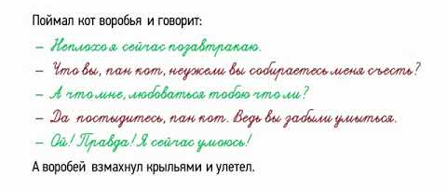

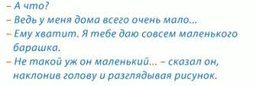

Задание: составьте свой диалог на тему « На дистанционном обучении». Обязательно используйте не только сами реплики (от 5 до 10), но пояснения к ним (см. примеры).

Урок 2 «Цитаты»
Прочитайте стр. 231, выделите несколько способов цитирования
Примеры цитат есть в упр. 401

- Процитируйте слова М.Пришвина разными способами (можно не полностью весь текст):

Мои молодые друзья! Мы хозяева нашей природы, и она для нас кладовая солнца с великими сокровищами жизни. Мало того, чтобы сокровища эти охранять — их надо открывать и показывать.
Для рыбы нужна чистая вода — будем охранять наши водоёмы.
В лесах, степях, горах разные ценные животные — будем охранять наши леса, степи, горы.
Рыбе — вода, птице — воздух, зверю — лес степь, горы.
А человеку нужна родина. И охранять природу — значит охранять родину.

- Процитируйте любое стихотворение

